计算机网络 第11课 传输层：TCP 机制 作业

班级： 24软工1班 学号： 22920242203267 姓名： 李富悦

一、选择题
题号 | 1 | 2 | 3 | 4 | 5 | 6 | 7 | 8 | 9 | 10
选项 | B | A | B | B | C/A/D | B
题号 | 11 | 12 | 13 | 14 | 15 | 16 | 17 | 18 | 19 | 20
选项

二、简答题

第7题
被动打开的一端在收到对端 SYN 之前处于 LISTEN 状态。

第8题
停等协议主要依靠序号、确认 ACK 和超时重传机制解决 IP 层可能出现的丢包、乱序和重复问题。发送方每次只发送一个分组，收到正确确认后才发送下一个；若超时未收到确认则重发，接收方用序号识别重复分组并丢弃。

第9题
需要流量控制是因为发送端可能比接收端处理能力更强，如果不加限制，接收端缓存会被占满并造成丢包。TCP 使用滑动窗口机制进行流量控制，接收方在报文段中通告接收窗口 rwnd，发送方根据该窗口限制未确认数据量。

第10题
流量控制只保护接收端，不能反映网络中路由器、链路等共享资源是否已经拥塞。即使接收方有足够缓存，过多主机同时向网络注入数据也会导致排队时延增大和分组丢失，因此 TCP 还需要拥塞控制。拥塞控制通过拥塞窗口 cwnd、慢启动、拥塞避免、快重传和快恢复等机制，根据网络状态限制发送速率。

第11题
TCP 建立连接使用三次握手，撤除连接通常使用四次挥手，重要头标志如下。
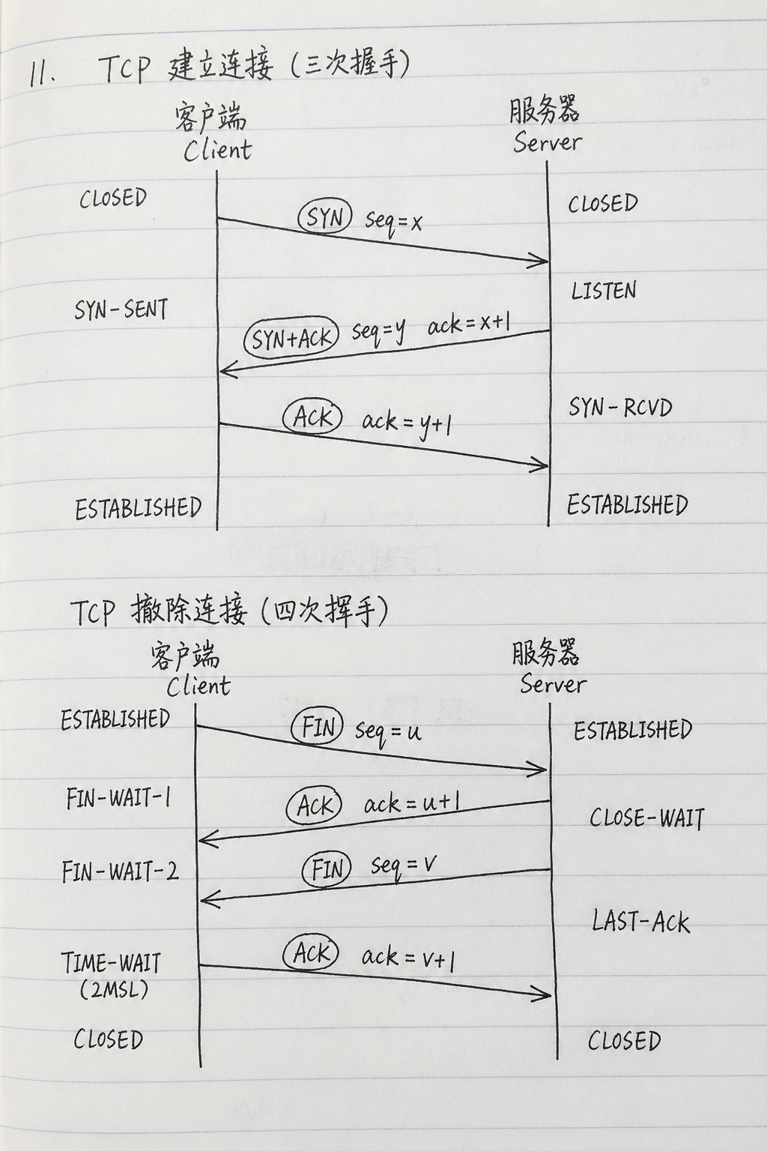

三、编程题
https://github.com/lifuyue/xmu-cn-lab

